2024年10月10日
土木関係者 各位

【土木の日2024認知度向上「土木の日SNSアクション」への協力のお願い】

土木の認知度の向上を目指し、2024年11月18日に「土木の日SNSアクション」を開催します。全国の土木関係者や土木ファンがSNSに一斉投稿して、「土木」のトレンド入り1位を目指します。2023年度は、全国から2000以上の投稿があり、X（旧Twitter）でトレンド43位を達成できました。北海道から沖縄までの土木関係者やその家族、土木を志す学生、土木ファンなど老若男女に投稿いただきました。
2024年度は、さらなる認知度向上を目指すための新たな取り組みとして、① 公式SNS（XとInstagram）の開設、② PRチラシの制作、③ 投稿コンテストの開催（ベストスマイル賞、カッコいいね！賞、ナイス！アイデア賞、SNSアクション賞、特別賞）を行います。
つきましては、土木の認知度を向上させるため、アクションの周知ならびに参加への協力を検討頂きたく思います。

【アクションの意義】
・「土木」の露出度が増えて認知度が向上することで、市民と土木の距離が近くなる。
・全国の土木関係者がチーム一丸となって土木を盛り上げることができる。
・土木への思いを多くの人に届けることができる。
・共通のハッシュタグやデザインシートを使うことで一体感が出るとともに、全国の土木関係者と繋がることができる。

参加申し込み不要
投稿日時：2024年11月18日（月） ターゲットタイムは11時18分
対象SNS：X（旧Twitter）、Instagram
投稿方法：共通のハッシュタグ「＃土木の日2024」をつけて土木に対する思いや関連する写真、動画、イラストなどを投稿する。
デザインシート：投稿に一体感を出すためにデザインシートを制作。公式サイトからダウンロードいただけます。デザインシートを活用してイベントをさらに盛り上げよう！

公式サイト
https://doboku1118action.wixsite.com/index
リーフレット・デザインシートダウンロード（PDF、画像）
https://doboku1118action.wixsite.com/index/download

主催：土木SNSアクション実行委員会
後援：(公社)土木学会
協賛：(一財)建設物価調査会/(株)日刊建設工業新聞社/(株)ウィルオブ・コンストラクション(施工の神様)

【お問合せ先】
土木SNSアクション実行委員会事務局：デミー博士（長崎大学）
Mail: doboku1118action@gmail.com TEL: 070-6596-4691

実行委員長デミー博士プロフィール
福岡県出身｜1979年生｜長崎大学｜工学博士・防災士｜土木楽者｜土木伝道師/土木YouTuber｜土木PRプロデューサー｜国土交通大臣表彰｜土木学会土木広報大賞3回連続入賞｜土木学会ウェブ情報誌初代編集長｜ＳＮＳ総フォロワー3万以上｜メディア出演2000件以上。土木を憧れの商業No.1へ。
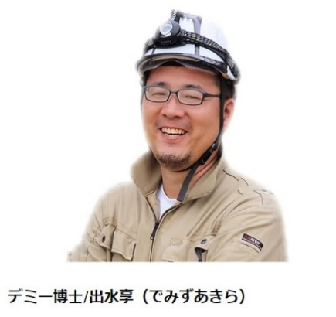

土木の日２０２３アクションの投稿例
